LD305l系列压力／压差变送器
LD3051系列压力变送器是万群公司最新推出的高精度智能型产品，核心部件均为国外原装进口，可以同便携式电脑、DCS及符合HART协议的手操器相互通讯、性能同国外知名品牌相当，而价格只有国外产品的一半，是现场要求高精度测量的最佳选择
一、性能指标
精 度：土0.075％、土0.04％ 量程比100：1
供电电压：10～45VDC、标准24VDC
输 出：4～20mA二线制带基于HART数字通讯协议
负载能力：R≤50×(V-12) Ω、V为供电电压
通讯负载：大于或等于250Ω回路电阻
环境温度：-40～85℃ 相对温度0～100％
接液温度：-40～100℃
启动时间：3秒内达到出厂指标
防护等级：IP65／IP67
防爆等级：dIICT6隔爆，iaIICT4本安
雷击场合承载：最大6000A (1×400us) 反复1000A (1×400us)100次，应同避雷器配合作用。
二、机械性能
接线盒：铸铝合金
过程材料：316L、HB／HC、蒙乃尔、钽
接液O型环：PTFE
工艺接口：½-14NPT、¼-18NPT
电器接口：½-14NPT

三、压力类型图

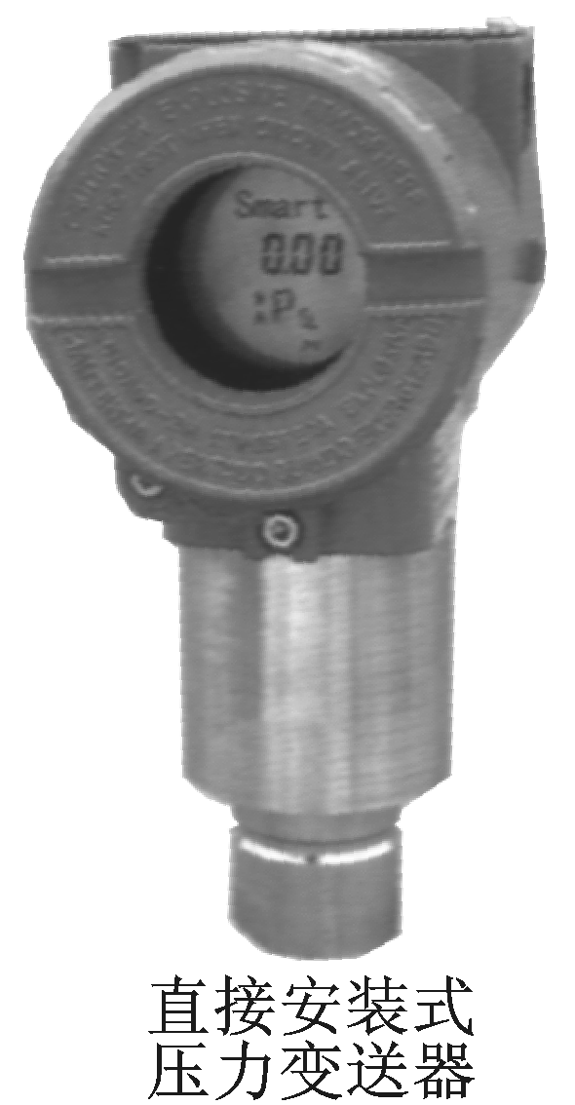
图一
(T型)
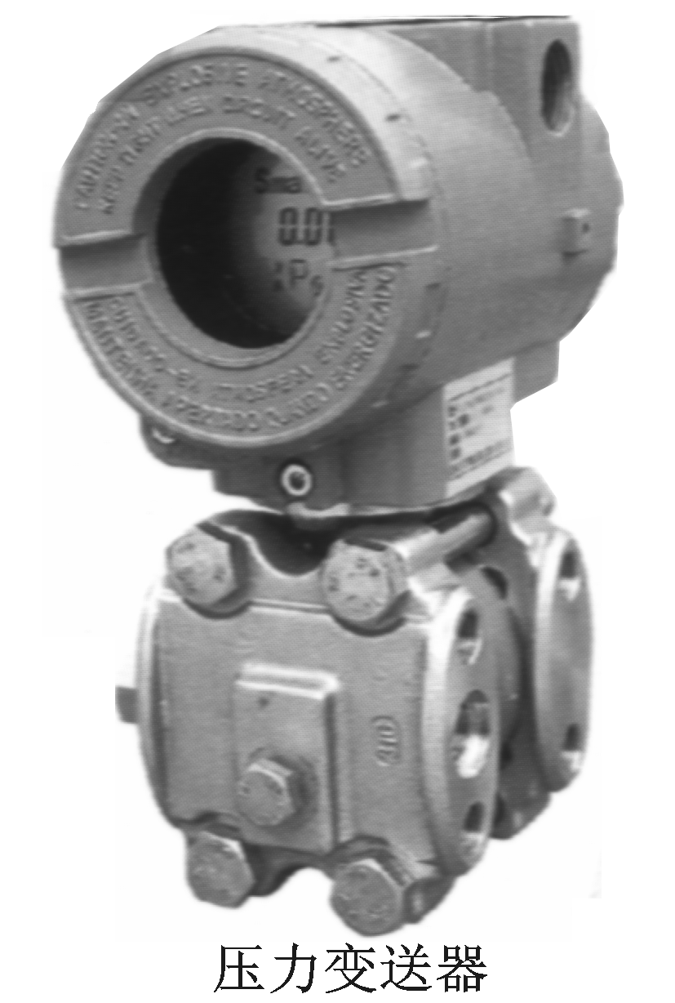
图二
(M．A型)
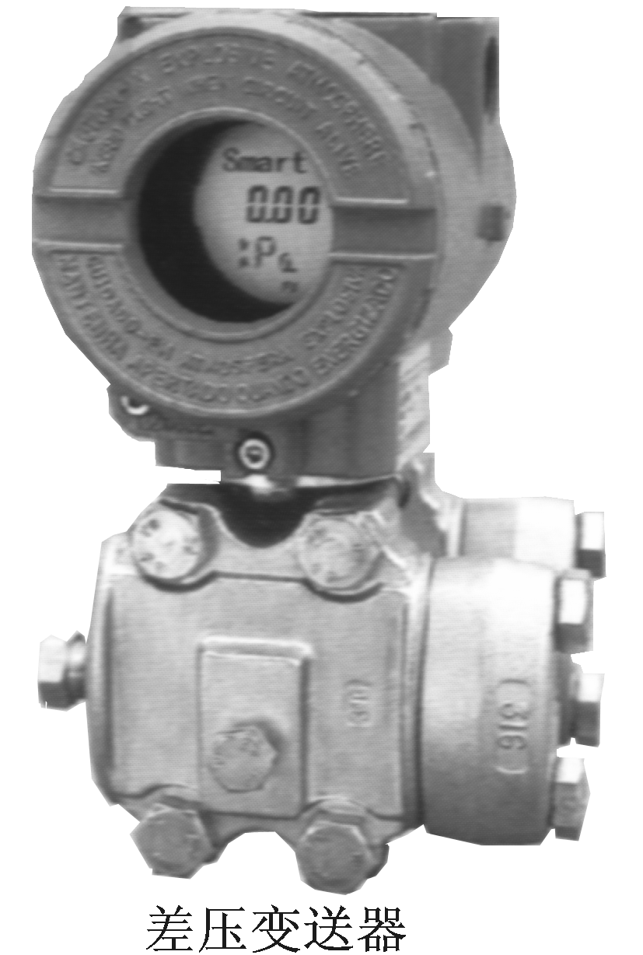
图三
（J．D型）
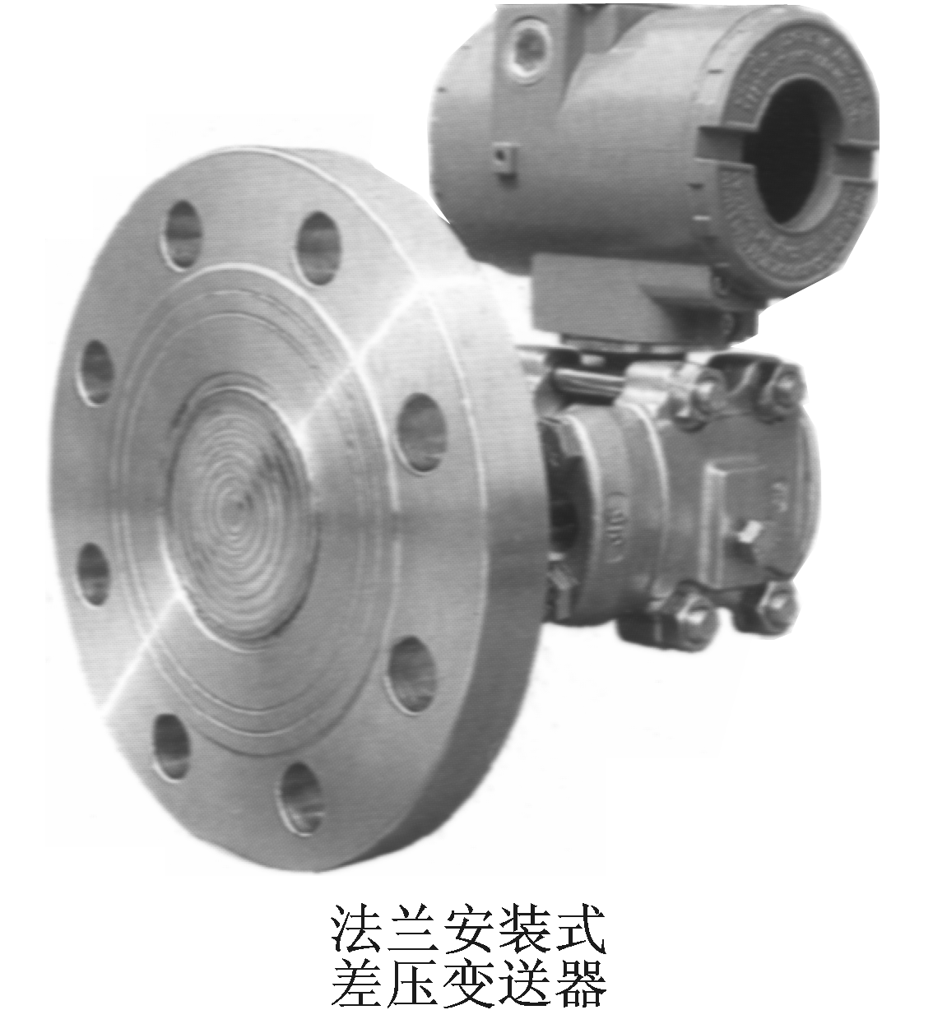
图四
(L型)

四、外型尺寸

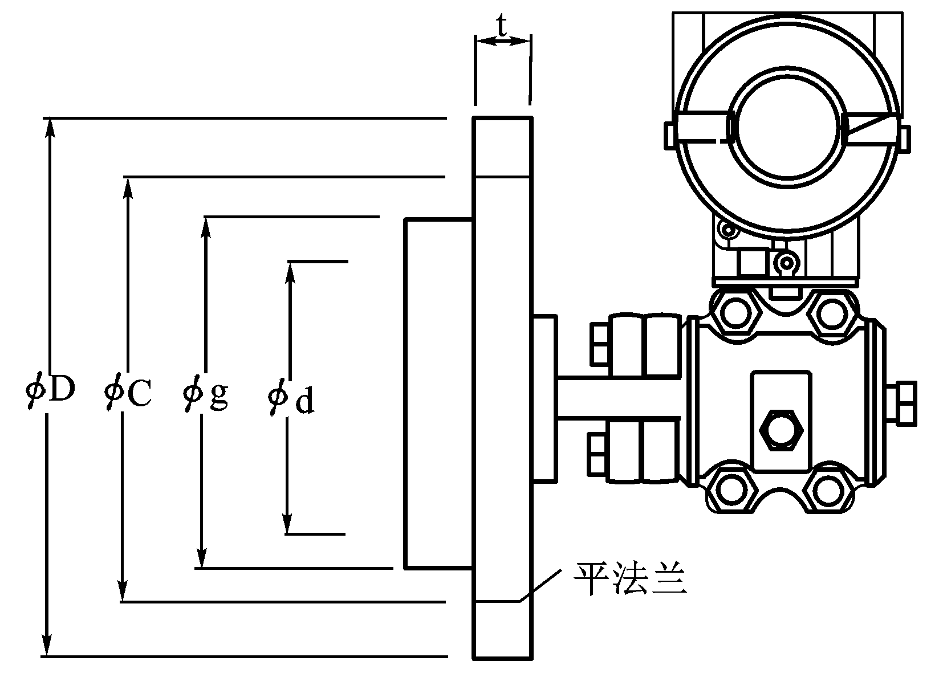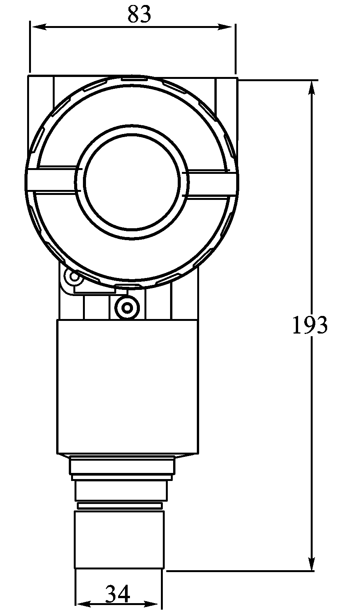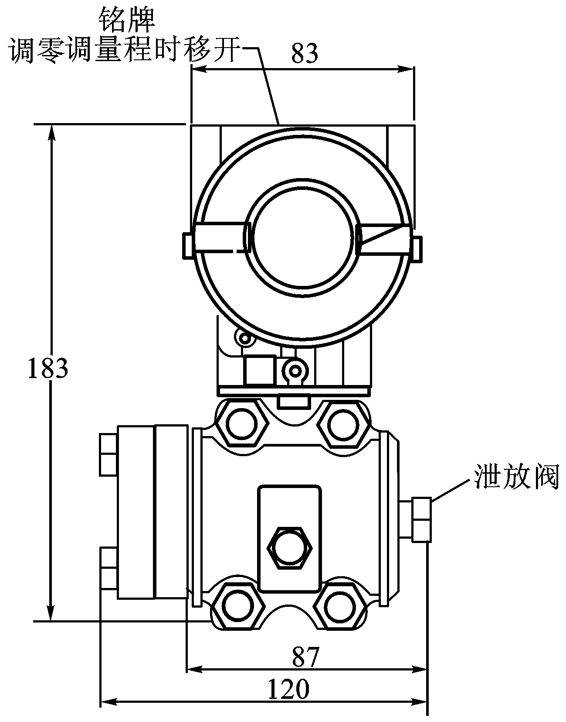

法兰尺寸2-inch(50mm，DN50)
法兰规格 | øD | øC | øg | ød | t | F* | n | øh
ANSI150 | 152.4 (6.00) | 120.7 (4.75) | 100 (3.94) | 6l (2.40) | 19.1 (0.75) | 1.6 (0.06) | 4 | 19.1 (0.75)
ANSI300 | 165.1 (6.50) | 127 (5.00) | 100 (3.94) | 6l (2.40) | 22.4 (0.88) | 1.6 (0.06) | 8 | 19.1 (0.75)
DIN PN 10/16 | 165 (6.50) | 125 (4.92) | 100 (3.94) | 6l (2.40) | 18 (0.71) | 0 | 4 | 18 (0.71)
DIN PN 25/40 | 165 (6.50) | 125 (4.92) | 100 (3.94) | 61 (2.40) | 20 (0.78) | 0 | 4 | 18 (0.71)
CB PN 10/16 | 165 (6.50) | 125 (4.92) | 100 (3.94) | 61 (2.40) | 20 (0.78) | 3 (0.12) | 4 | 18 (0.71)
CB PN 25/40 | 165 (6.50) | 125 (4.92) | 100 (3.94) | 6l (2.40) | 20 (0.78) | 3 (0.12) | 4 | 18 (0.71)
法兰尺寸3-inch(80mm，DN80)
法兰规格 | øD | øC | øg | ød | t | F* | n | øh
ANSI150 | 190.5 (7.50) | 152.4 (6.00) | 130 (5.12) | 90 (3.54) | 23.9 (0.94) | 1.6 (0.06) | 4 | 19.1 (0.75)
ANSI300 | 209 (8.25) | 168.1 (6.62) | 130 (5.12) | 90 (3.54) | 28.5 (1.12) | 1.6 (0.06) | 8 | 22.4 (0.88)
DIN PN 10/16 | 200 (7.87) | 160 (6.30) | 130 (5.12) | 90 (3.54) | 20 (0.79) | 0 | 8 | 18 (0.71)
DIN PN 25/40 | 200 (7.87) | 160 (6.30) | 130 (5.12) | 90 (3.54) | 24 (0.94) | 0 | 8 | 18 (0.71，)
GB PN 10/16 | 200 (7.88) | 160 (6.30) | 130 (5.12) | 90 (3.54) | 20 (0.78) | 3 (0.12) | 8 | 18 (0.71)
GB PN 25/40 | 200 (7.88) | 160 (6.30) | 130 (5.12) | 90 (3.54) | 23.9 (0.94) | 3 (0.12) | 8 | 18 (0.71)

